CV FORMASI

1. ŞƏXSİ MƏLUMAT / PERSONAL INFORMATION

Soyadı, adı, atasının adı:  Full name: | Hüseynov Elşad Rəhman oğlu | 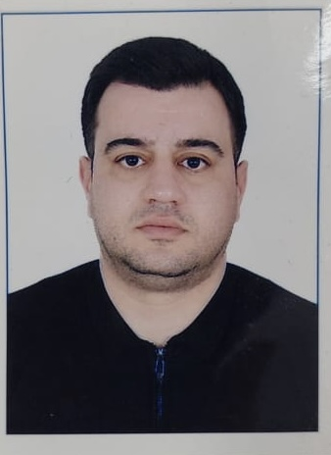
Doğum yeri və tarixi:  Date and place of birth: | Gəncə şəhəri, 12.05.1986
Yaşayış ünvanı:  Home address: | Bakı şəh., Binəqədi ray., 6-cı mik. MirMahmud Kazımovski 54
Vətəndaşlığı:  Citizenship: | Azərbaycanlı

Ailə vəziyyəti:  Marital status: | Evli / Married
Hərbi mükəlləfiyyəti:  Military status: | H/m

2. ƏLAQƏ / CONTACTS
Telefonlar  Phone numbers |  | Elektron poçt ünvanı  E-mail
mobil / cell
+994554838844 |  | Elsad120586@gmail.com

3. TƏHSİL / EDUCATION
Orta təhsil məktəbi  Secondary school |  |  | Şəhər/Rayom  City/Regiom
32 saylı tam orta məktəb |  |  | Gəncə şəhəri
Ali təhsil müəssisəsinin adı və yeri  Name and location of institute | Fakültə/İxtisas  Faculty/Specialty | Qəbul olduğu il  Year entered  Bitirdiyi il  Year graduated |  | Dərəcə (bakalavr, magistr və s.)  Degree (bachelor, master etc.)
Milli Aviasiya Akademiyası | Mühəndis-Meteoroloq | 2004-2009 |  | Bakalavr (5 illik Magistr daxil)

4. KOMPÜTER BİLİYİ / IT SKILLS
Avadanlıq və proqram təminatı  Hardware and software | Bilik səviyyəsi  Knowledge level
Micrasoft Word | Əla
Power Point | Yaxşı
İnternet axtarış sistemləri | Əla
Micrasoft Excel | Yaxşı

5. DİL BİLİYİ / LANGUAGE SKILLS
Dillər  Languages | Danışmaq  Speaking |  |  | Oxumaq/Yazmaq  Reading/Writing |  |  | Başa düşmək  Understanding
Dillər  Languages | Bilik səviyyəsi  Level of knowledge
Dillər  Languages | Əla  Excel.t | Yaxşı  Good | Zəif  Poor | Əla  Excel.t | Yaxşı  Good | Zəif  Poor | Əla  Excel.t | Yaxşı  Good | Zəif  Poor
İngilis dili |  |  | + |  | + |  |  | +
Rus dili | + |  |  | + |  |  | +
Türk dili | + |  |  | + |  |  | +

6. İŞ TƏCRÜBƏSİ / WORK EXPERIENCE
Bakı Şəhər İcra Hakimiyyəti Xüsusi təyinatlı Avtonəqliyyat idarəsi | 2017-2019-ci illər | Xəzinədar.Müfəttiş.Baş nəzarətçi
Azərbaycan Respublikası ASA parking MMC (Yeni adı Çinar Avtoparking MMC) | 2019-2021-ci illər | Xəzinədar. Sektor rəisi

